收藏系统策划案

# 功能总览

## 界面原型

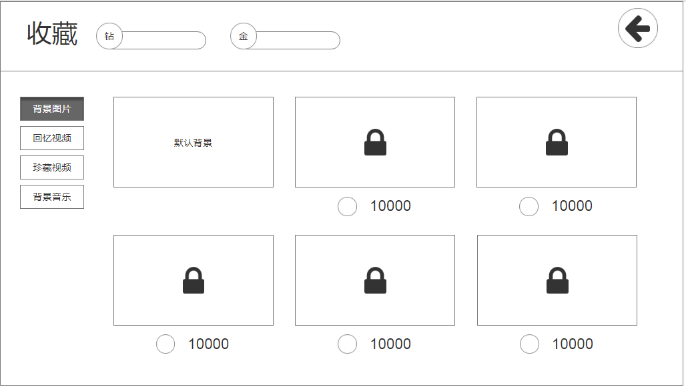

## 规则

**背景收藏**

1. 第一张为默认背景图，点击其他背景图，花费金币后可以购买
2. 背景图购买后下方出现使用按钮，点击使用后出现浮动提示“背景已更换”，正在使用的背景图下方的按钮显示为使用中
3. 背景图暂定为9张可更换（后续可以继续补充）

**回忆视频**

1. 回忆视频根据游戏内天数解锁，已解锁的视频可以点击后直接观看

**珍藏视频**

1. 珍藏视频解锁条件是及其该视频对应的视频碎片数量，视频碎片可以通过活动产出
2. 珍藏视频为每3个视频对应一个剧情，所需碎片数量相同，但是获得概率不同。
3. 凑齐视频碎片后，视频缩略图下方的碎片图标变为解锁按钮，点击解锁后视频缩略图上的锁定图标消失，点击视频后可观看该珍藏视频
4. 珍藏视频为3个剧情，每个剧情3个片段，共9个视频

**背景音乐**

1. 游戏内背景音乐可通过金币购买，购买后可以进行更换
2. 背景音乐购买后可在收藏界面内直接进行更换，也可以在设置界面中进行更换

以上视频及音乐定价参照数据表配置

**（新增）独立剧情**

1. 玩家在互动送礼界面累计相应的好感度值后可以解锁对应的独立剧情视频
2. 解锁后的独立视频可以直接点击播放进行观看
3. 独立剧情数量为10个

## 异常处理

购买视频或音乐时出现异常情况（网络或强退游戏），不影响购买进程，游戏恢复正常后正常完成购买流程。

# 后续优化

1. 已解锁的珍藏视频，其对应的视频碎片在游戏里将不再产出

# 美术列表

## 界面

1. 背景图片标签面板
2. 回忆视频标签面板
3. 珍藏视频标签面板
4. 背景音乐标签面板
5. 独立剧情标签面板

## 元素

1. 使用/使用中按钮
2. 背景已更换浮动提示
3. 锁定视频图标
4. 解锁后播放视频图标
5. 视频碎片图标
6. 解锁按钮